a energia
A energia tem uma longa história. Começando por antes que as pessoas tivessem inventado a escrita, descobriu-se que o fogo era bom para cozinhar, aquecer e assustar os animais selvagens. O fogo foi a primeira grande invenção de energia da civilização e a madeira foi o principal combustível durante muito tempo.
Milhares de anos atrás, os seres humanos também aprenderam a usar o vento como fonte de energia. Por volta de 1200 a.C., na Polinésia, as pessoas aprenderam a usar essa energia eólica (dos ventos) como uma força propulsora para seus barcos usando uma vela.
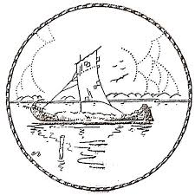
Questão 1
Este texto
(A) apresenta informações só a respeito do Sol.
(B) explica cientificamente a energia eólica.
(C) indica os tipos de energia para mover um barco.
(D) informa só a respeito do vento.
Explique a escolha.

Questão 2
No trecho “...”as pessoas aprenderam a usar essa energia eólica (dos ventos) como uma força propulsora para seus barcos usando uma vela”, a palavra seus diz respeito
(A) à energia eólica.
(B) à força propulsora.
(C) aos ventos.
(D) às pessoas.
Copie a frase substituindo a palavra pela expressão escolhida.
De onde vem a energia? Se olharmos à nossa volta vemos que (quase) tudo sobrevive por causa da energia: os transportes, a televisão, a iluminação, o aquecimento, mas também as plantas, a música e a comida.
Para conseguirmos brincar e aprender, precisamos de energia. A energia vem majoritariamente do Sol mas e como é que recebemos energia? Isso mesmo, através da ingestão de alimentos! Mas como é que a energia vem dos alimentos? Damos um exemplo de uma cenoura:
1. A rama verde da cenoura capta o carbono, que está no ar, e a energia do sol e, através das raízes, lhe junta a água e os minerais que absorve da terra.
2. A cenoura vai crescendo. A energia do sol está armazenada dentro da cenoura, nas suas fibras!
3. Depois o nosso corpo transforma os alimentos em energia química e usa-a, por exemplo, para crescer.
4. A Energia do nosso corpo também pode ser usada para dar à manivela, dar ao pedal, correr, produzir calor. É preciso aproveitá-la bem!
Mas, na natureza, podemos ir buscar a Energia a diferentes elementos: diretamente ao sol, ao vento, às ondas, às árvores, ao petróleo, ao carvão e a muitas outras fontes. Depois podemos transformar estas formas de Energia noutras que nos sejam mais úteis: energia elétrica ou mecânica, por exemplo.
Questão 3
Dois amigos conversam sobre o texto acima. Escreva o diálogo, apresentando, no mínimo, 3 perguntas e respostas feitas por eles.

Questão 4
Na natureza há várias fontes de energia: o sol, o vento, as ondas, o petróleo, o carvão, a eletricidade, a mecânica.
( ) verdadeiro ( ) falso
Justifique sua escolha.

Questão 5

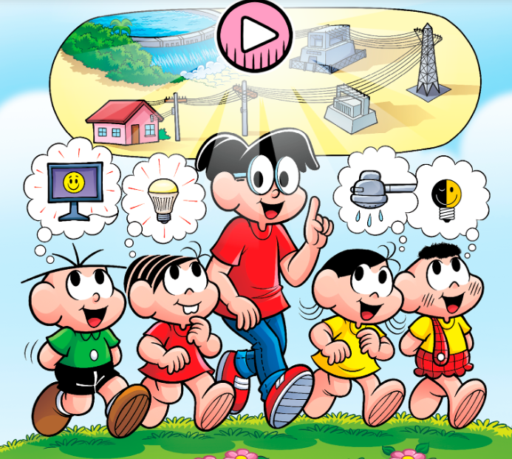
O que cada personagem estaria falando? Escreva as suas falas.

